**第二章 作业**

**实验：**

1. 测试tracert命令，并解析其过程。

**测试：**

cmd中输入：tracert [www.baidu.com](http://www.baidu.com)

表示追踪当前IP到www.baidu.com域名指向的IP地址所经过的路由地址列表。

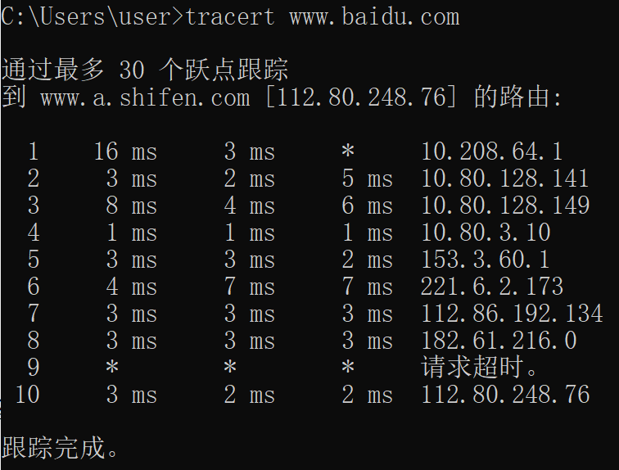

首先，会自动将www.baidu.com域名找到其对应的ip地址——112.80.248.76，并提示到达目的地址的路由跃点估算——最多30个；

接下来，每一行为所经过的一个路由地址，包括序号、3次实验的往返时延、路由IP；其中出现序号后面是*号，且有请求超时的提示，可能原因是路由跃点禁PING或者路由跃点不对TTL超时做响应处理，直接丢弃；

最后提示追踪完成表示命令执行完毕。

**原理过程：**

tracert 命令用 IP生存时间 (TTL) 字段和ICMP错误消息来确定从一个主机到网络上其他主机的路由。

首先，tracert发出一个TTL=1的数据包到目的地，当路径上的第一个路由器收到这个数据包时，它将其TTL减1。此时，TTL变为0，所以该路由器会将此数据包丢掉，并送回一个「ICMP time exceeded」消息（包括发IP包的源地址，IP包的所有内容及路由器的IP地址），tracert 便知道这个路由器为追踪路径上的第一个路由，接着tracert 再发出一个TTL=2的数据包，发现第2 个路由器......

就这样，tracert 每次将发出的数据包TTL加1来发现路径中下一个路由器，这个重复的动作一直持续到某个数据包抵达目的地。当数据包到达目的地后，该主机则不会返回「ICMP time exceeded」消息，一旦到达目的地，由于tracert通过UDP数据包向不常见端口(30000以上)发送数据包，因此会收到「ICMP port unreachable」消息，故可判断到达目的地。

1. 测试curl命令，访问一个web页面。

curl全写是：CommandLine Uniform Resource Locator， 命令行统一资源定位器，是使用命令行访问网页URL的工具。

**测试：**

cmd中输入：curl [www.baidu.com](http://www.baidu.com)

稍好片刻，终端会返回Web网站的响应源代码，效果如下:

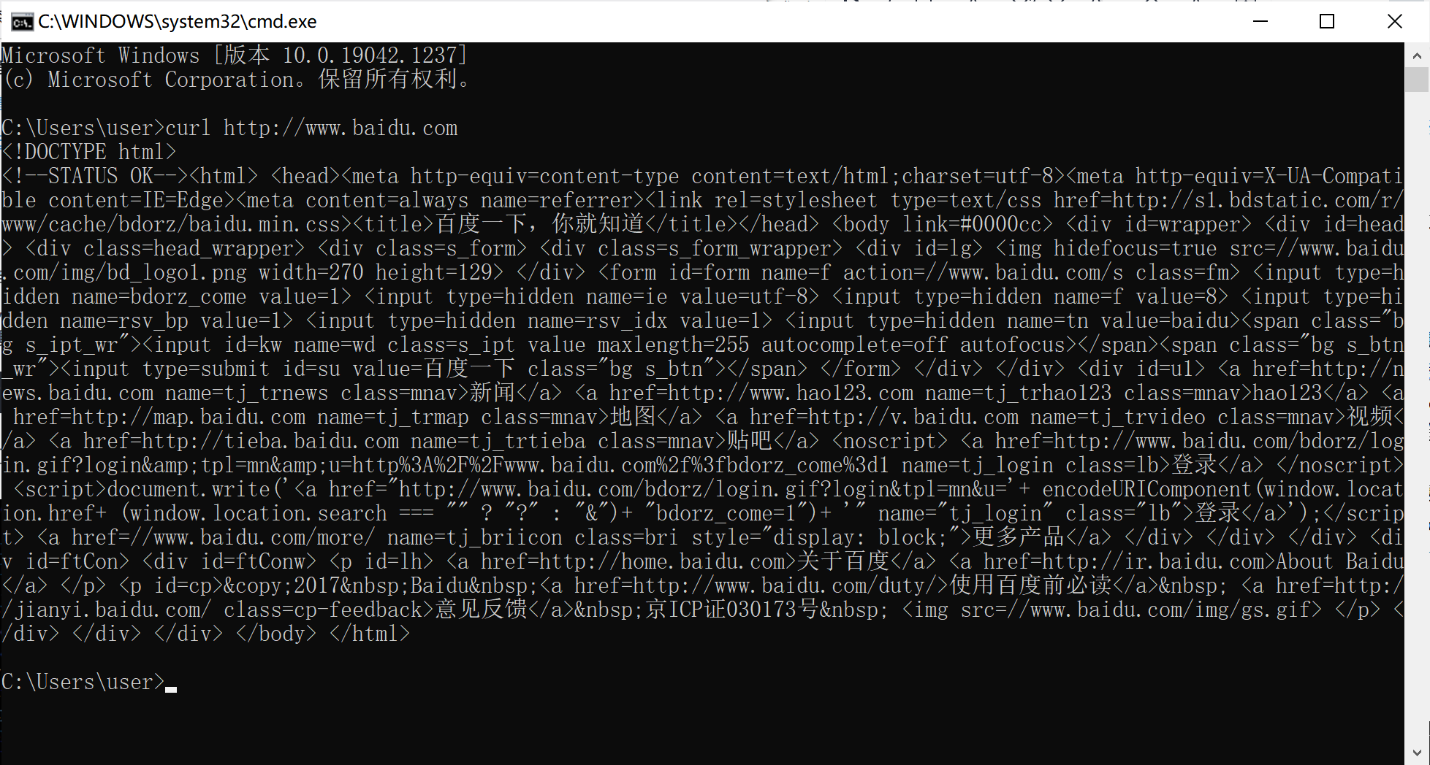

1. 利用telnet命令测试get命令，访问[www.baidu.com](http://www.baidu.com)。

步骤1：用win + r 打开cmd

步骤2：在cmd中执行telnet www.baidu.com 80， 然后可以看到一个黑色的框框（首先要确保自己的PC可以访问www.baidu.com哈）

步骤3： 然后按 ctrl + ], 退出，结果为：

欢迎使用 Microsoft Telnet Client

Escape 字符是 'CTRL+]'

Microsoft Telnet>

步骤4： 然后按enter, 进入到输入框

步骤5：输入如下内容（有时间限制， 所以最好是先写好， 然后整体拷贝进去）

GET /index.html HTTP/1.1

Host: www.baidu.com

步骤6：然后连续按两下enter键盘， 得到的结果为

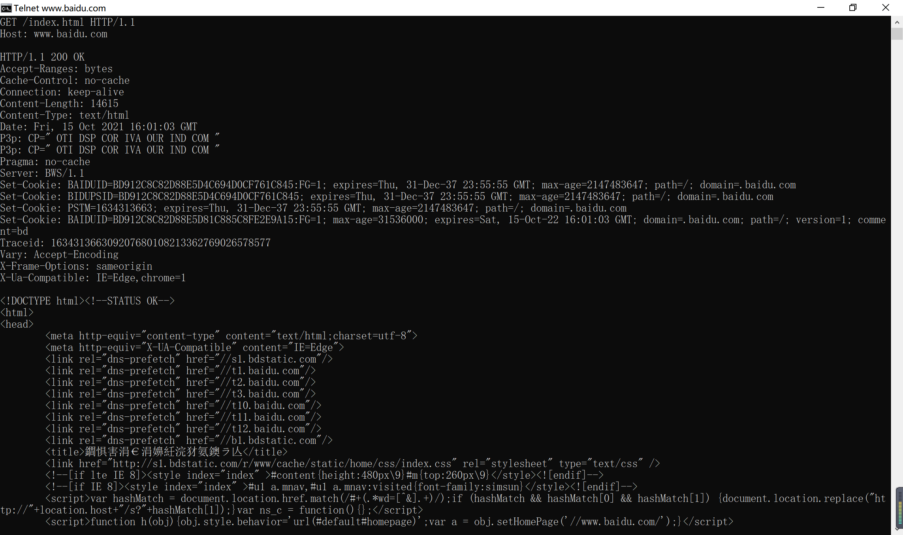

1. 利用telnet命令测试SMTP服务，解析其过程。

**测试：**

cmd中输入：telnet smtp.qq.com 25

客户端TCP连接邮件服务器25 端口，如下图：

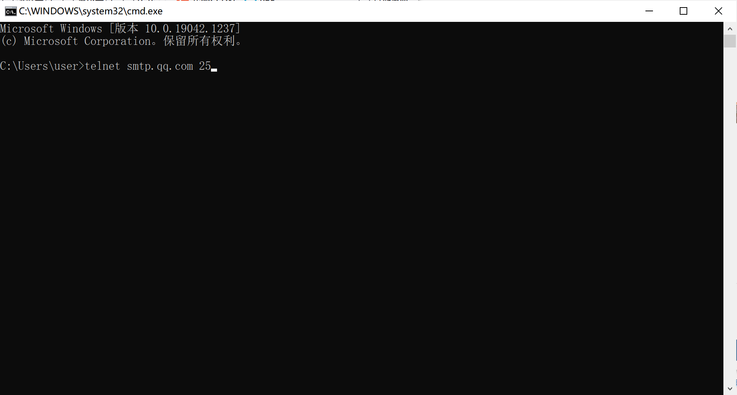

三次握手以后，连接建立成功，SMTP服务器（邮件服务器S）发送服务就绪信息，这里220代表服务就绪，后接服务器的主机名；

客户端通过helo命令向服务器表明身份，交代自己认证SMTP服务器的域名，这里采用我自己的QQ邮箱；

如果身份有效，则服务器进入等待认证状态；

客户端发送auth login，向服务器请求认证；

如果认证请求合理，服务器将进入等待用户输入状态，这里334表示等待客户端输入，VXNlcm5hbWU6表示等待输入用户名；

客户端向服务器发送Base64编码后的QQ邮箱用户名(caozouying@qq.com)；

服务器再次进入等待用户输入状态,这里334表示等待客户端输入，UGFzc3dvcmQ6表示等待输入[密码](http://www.cpplive.com/html/tag/password" \o "查看 密码 中的全部文章" \t "https://blog.csdn.net/woshinia/article/details/_blank)；

客户端向服务器发送Base64编码后的密码(开启IMAP/SMPT时授权码的base64编码)；

服务器返回235 Authentication successful，表示认证成功；

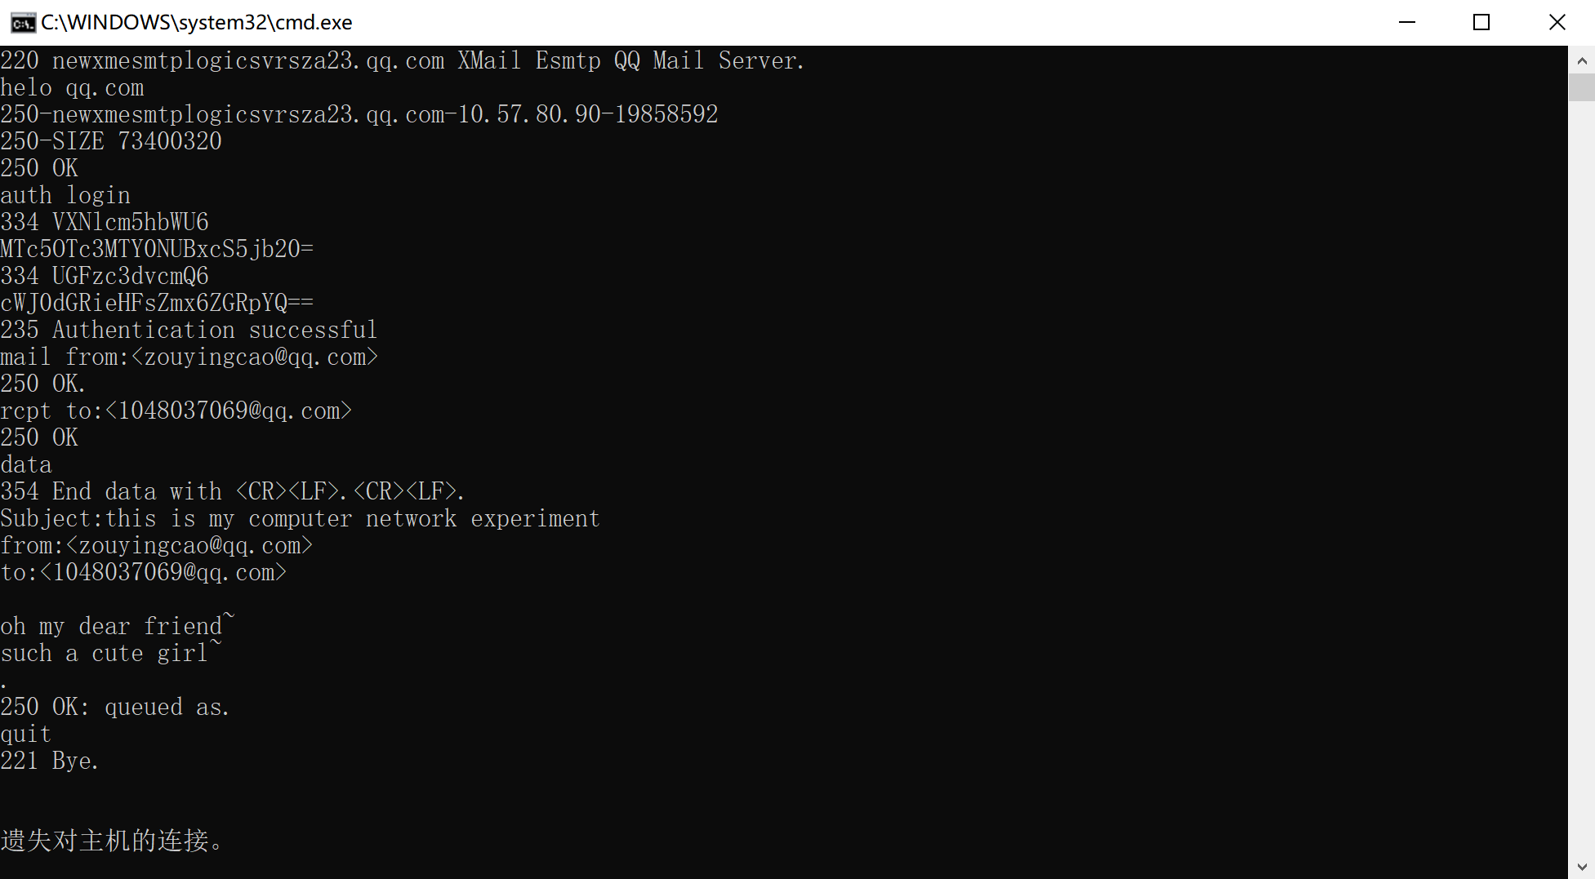

客户端通过mail from命令告诉服务器邮件来自何方；

服务端返回250 OK表示成功；

客户端通过rcpt to命令告诉服务器邮件去往何地；

服务端返回250 OK表示成功；

客户端通过data命令告诉服务器自己准备发送邮件正文；

服务器返回354表示已作好接受邮件的准备并提醒客户端开始发送邮件并以“.”结束；

客户端发送邮件正文；

客户端发送完正文以后，紧接着发送结束符“.”；

如果合理，服务端返回“250 OK:queued as.\r\n”表示发送成功；

客户端通过quit命令表示邮件发送结束，客户端请求断开连接；

服务器返回“211 Bye.”表示断开申请被采纳并主动断开连接，整个邮件发送过程结束。



1. 使用nslookup查询域名信息，简要回答。

Nslookup全称为name server lookup(域名查询)，

**测试：**

cmd中输入：nslookup www.baidu.com

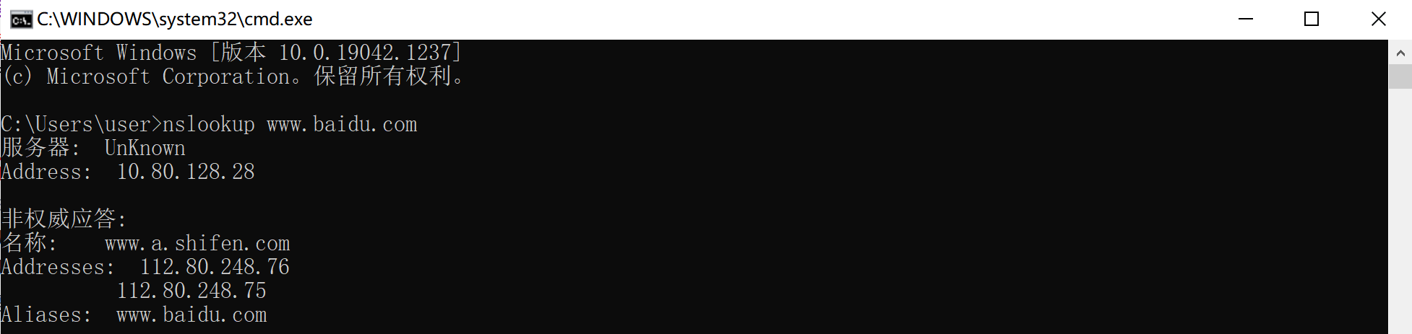

**作业：**

1. 网络应用程序有哪两种体系结构？

解：客户-服务器体系结构和对等（P2P）体系结构。

1. 网络体系结构与应用程序体系结构之间有什么区别?

R2. What is the difference between network architecture and application architecture?

解：网络体系结构是固定的，并为应用程序提供了特定的服务集合。而应用程序体系结构由应用程序研发者设计，规定了如何在各种端系统上组织该应用程序。

网络体系结构是分层的体系结构,将通信进程组织成多个层次（例如五层因特网体系结构）。

1. 对两进程之间的通信会话而言, 哪个进程是客户, 哪个进程是服务器?

R3. For a communication session between a pair of processes, which process is the client and which is the server?

解：发起通信会话的进程是客户，等待连接接受通信的进程是服务器。

1. 对一个P2P文件共享应用, 你同意"一个通信会话不存在客户端和服务器端的概念"的说法吗? 为什么?

R4. For a P2P file-sharing application, do you agree with the statement, “There is no notion of client and server sides of a communication session”? Why or why not?

解：不同意，在P2P文件共享应用中，一个通信会话必然存在请求文件的一方和分发文件的一方，其中请求并接收文件的一端称为客户端，分发文件的一端称为服务器端。

1. 运行在一台主机上的一个进程, 使用什么信息来标识运行在另一台主机上的进程?

R5. What information is used by a process running on one host to identify a process running on another host?

解：IP地址和端口号。

1. 假定你想尽快地处理从远程客户到服务器的事务, 你将使用UDP还是TCP? 为什么?

R6. Suppose you wanted to do a transaction from a remote client to a server as fast as possible. Would you use UDP or TCP? Why?

解：使用UDP，因为TCP是面向连接的服务，在应用层数据报文开始流动之前，TCP让客户和服务器互相交换运输层控制信息，从而完成握手阶段建立TCP连接，此外TCP协议还具有拥塞控制机制在出现拥塞时会抑制发送进程，这些都会阻碍尽快处理从远程客户到服务器的事务，而UDP协议没有握手过程也不包括拥塞控制机制，可以用选定的任意速率向下层注入数据，从而做到尽快处理事务。

使用UDP，事务可以在一次往返时间（RTT）内完成——客户端将事务请求发送到UDP套接字，服务器将响应发送回客户端的UDP套接字。对于TCP，至少需要两个RTT——一个用于建立TCP连接，另一个用于客户端发送请求以及服务器发回响应。

1. 你能设想一个既要求无数据丢失又高度时间敏感的应用程序吗?

Can you conceive of an application that requires no data loss and that is also highly time-sensitive?

解：网上购物中的限时秒杀应用。远程文字处理

1. 运行在多个端系统中的应用程序是如何实现通信的？

解：运行在多个端系统中的应用程序可以通过跨越计算机网络交换报文而相互通信。发送进程生成并向网络中发送报文，接收进程接收这些报文并可能通过回送报文进行响应。

1. 你对应用层的协议了解有多少，举例说明。

解：应用层协议定义了运行在不同端系统上的应用程序进程如何互相传递报文，例如交换的报文类型，各种报文类型的语法，字段的语义，进程何时以及如何发送报文对报文进行响应的规则。举例，HTTP协议用于定义Web服务器与浏览器之间传输的报文格式与序列，SMTP协议定义电子邮件报文结构的标准以及报文如何传递的规则。

HTTP定义了Web服务器与浏览器之间交换的报文结构以及交换报文的方式，SMTP用于从发送方的邮件服务器发送报文到接收方的邮件服务器。

1. 谈谈你对cookie的认识？

解：cookie为HTTP所使用，允许站点对用户进行跟踪，cookie技术有四个组件：①在HTTP响应报文中的一个cookie首部行；②在HTTP请求报文中的一个cookie首部行；③在用户端系统有一个cookie文件，由用户的浏览器进行管理；④位于Web站点的一个后端数据库。cookie可以用于标识一个用户，用户首次访问一个站点时，可能需要提供一个用户标识，在后继会话中，浏览器向服务器传递一个cookie首部，从而向该服务器标识了用户，这样cookie可以在无状态的HTTP之上建立一个用户会话层。

1. 从邮件服务器获取报文的方式有几种？分别采用什么协议？

解：目前流行的邮件访问协议，包括第三版的邮局协议（POP3）、因特网邮件访问协议（IMAP）以及HTTP。**√**

1. 一个典型的邮件发送过程是怎样的？

解：从发送方的用户代理开始，传输到发送方的邮件服务器，再使用SMTP协议传输到接收方的邮件服务器，然后在这里被分发到接收方的邮箱中。

标答：一个典型的邮件发送过程是从发送方的用户代理开始的，传输到发送方的邮件服务器，  
再传输到接收方的邮件服务器，然后在这里被分发到接收方的邮箱中。当接收方在他的邮  
箱中访问邮件时，接收方邮件服务器会鉴别用户的身份(使用用户名和口令)。  
 发送方服务器不能将邮件交付到接收方服务器时，会在一个消息队列中保持该邮件并在  
以后尝试再次发送。通常每 3 分钟左右进行一次尝试，如果几天后仍不能成功，服务器删除该邮件并以电子邮件的形式通知发送方。

1. 在电子邮件的协议首部能够发现报文发送主机的IP地址吗？

解：可以。❌

标答：不能，首部存放的是发送主机的主机名，需要通过DNS服务转换成IP地址。

1. 对比一下SMTP与HTTP。

解：SMTP是一个推协议，HTTP是一个拉协议，SMTP协议用于从一个邮件服务器推向另一个邮件服务器传送文件，而HTTP协议用于从服务器拉取文件。SMTP协议要求每个报文采用7bitASCII码格式，而HTTP没有这个要求。HTTP把每个对象封装到它自己的HTTP响应报文中，而SMTP则是把所有报文对象放在一个报文之中。

标答：

相同点：

（1） 都用于一台主机向另一台主机传送数据。HTTP从web服务器向浏览器传送文件，SMTP从一个邮件服务器向另一个邮件服务器传送文件。

（2）持续的HTTP和SMTP都使用持久连接，且都是TCP连接。

不同点：

（1）HTTP是拉协议，TCP连接由想接收文件的机器发起。SMTP是推协议，TCP连接由要发送文件的机器发起。

（2）SMTP要求报文采用7比特ASCII码格式。而HTTP不用。

（3）HTTP把每个对象封装到自己的HTTP响应报文中，而SMTP把所有对象放在一个报文中。

1. SMTP、POP3和IMAP分别是什么协议，实现了什么功能？

解：SMTP（Simple Mail Transmission Protocol）简单邮件传输协议，使用TCP可靠数据传输服务，用于从发送方的邮件服务器发送报文到接收方的邮件服务器，POP3（Post Office Protocol-Version 3）第三版的邮局协议，用来将邮件从接收方的邮件服务器传送到接收方的用户代理，IMAP（Internet Mail Access Protocol）因特网邮件访问协议，提供创建远程文件夹并为报文指派文件夹的方法，也具有允许用户代理获取报文某些部分的命令。

标答：

SMTP 的全称是“Simple Mail Transfer Protocol”，即简单邮件传输协议（25号端口）。SMTP是一个“推”的协议，它不允许根据需要从远程服务器上“拉”来消息。SMTP 服务器就是遵循 SMTP 协议的发送邮件服务器。

POP3是Post Office Protocol 3的简称，即邮局协议的第3个版本,是TCP/IP协议族中的一员（默认端口是110）。POP3协议允许电子邮件客户端下载服务器上的邮件，但是在客户端的操作（如移动邮件、标记已读等），不会反馈到服务器上。而IMAP提供webmail 与电子邮件客户端之间的双向通信，客户端的操作都会反馈到服务器上，对邮件进行的操作，服务器上的邮件也会做相应的动作。

IMAP全称是Internet Mail Access Protocol，即交互式邮件存取协议，是一个应用层协议（端口是143）。用来从本地邮件客户端（Outlook Express、Foxmail、Mozilla Thunderbird等）访问远程服务器上的邮件。它是跟POP3类似邮件访问标准协议之一。不同的是，开启了IMAP后，您在电子邮件客户端收取的邮件仍然保留在服务器上，同时在客户端上的操作都会反馈到服务器上，如：删除邮件，标记已读等，服务器上的邮件也会做相应的动作。所以无论从浏览器登录邮箱或者客户端软件登录邮箱，看到的邮件以及状态都是一致的。

同时，IMAP像POP3那样提供了方便的邮件下载服务，让用户能进行离线阅读。IMAP提供的摘要浏览功能可以让你在阅读完所有的邮件到达时间、主题、发件人、大小等信息后才作出是否下载的决定。此外，IMAP 更好地支持了从多个不同设备中随时访问新邮件。总之，IMAP 整体上为用户带来更为便捷和可靠的体验。POP3 更易丢失邮件或多次下载相同的邮件，但 IMAP 通过邮件客户端与webmail 之间的双向同步功能很好地避免了这些问题。

1. 基于web的电子邮件使用了哪些协议？

解：使用了HTTP协议和SMTP协议，基于web的电子邮件，用户代理就是浏览器，用户和其邮箱之间的通信通过HTTP进行，即用户要发送一封电子邮件时，该电子邮件报文从其浏览器发送到其邮件服务器，使用的是HTTP协议，而发送方邮件服务器与接收方的邮件服务器之间发送和接收邮件时，仍使用的是SMTP协议。

标答：浏览器——服务器：HTTP

服务器——服务器：SMTP

服务器——浏览器：HTTP

Alice的代理——(HTTP)——>Alice的邮件服务器——(SMTP)——>Bob的邮件服务器

——(HTTP)——>Bob的代理

1. 为什么HTTP、SMTP和POP3都运行在TCP，而不是UDP上？

R11. Why do HTTP, SMTP, and POP3 run on top of TCP rather than on UDP?

解：因为Web文档、电子邮件对数据丢失是零容忍的，用于Web浏览器的HTTP协议、用于电子邮件服务的SMTP、POP3协议运行在TCP上才能实现可靠的数据传送服务，没有字节的丢失和冗余，做到无数据丢失，而UDP提供的是不可靠数据传送服务。

标答：与这些协议相关联的应用程序需要数据按照正确的顺序和无差错地传输。TCP提供这种服务，而UDP没有。

1. DNS服务器有哪两种查询方式？

解：DNS服务器有递归查询、迭代查询这两种查询方式。

标答：一种是迭代：DNSClient向本地域名服务器发起查询，本地域名服务器先与根服务器之一取得联系，获取顶级域名服务器的IP地址，然后与这些顶级域名服务器之一取得联系，获得权威服务器的IP地址，再与权威服务器联系获取需要的IP，再返回给DNSClient。

另一种是递归：DNSClient向上查询，直到根服务器，根服务器一层一层向下找到DNSClient所需的IP，然后再返回给DNSClient。这种方式下根服务器的压力比较大。

1. 什么是socket？socket位置在哪里？

解：套接字(Socket)，就是对网络中不同主机上的应用进程之间进行双向通信的端点的抽象。是应用层进入传输层的接口，实现在操作系统中。

标答：socket是操作系统提供的一系列用于网络通信的接口。位置在应用层和传输层之间。